Лабораторно-практическое занятие 6

Тема: Логические функции в Excel.
Ход работы:

Задание 1.
На листе записаны размеры каждого из 15 файлов папки (байт). Определить превышает ли общий размер папки 100 кБайт. Получить перечень файлов, размер которых не превышает 500 байт.
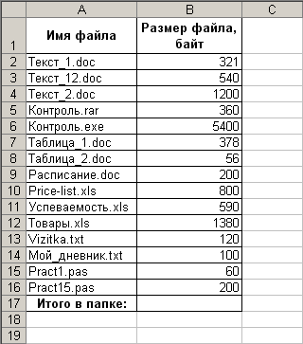
- Составить таблицу по образцу.
- В отдельной ячейке вычислите общий размер папки в байтах.
- Воспользовавшись функцией ЕСЛИ в ячейке С17 определите, превышает ли ее объем 100 кБайт (обратите внимание, что единицы измерения разные). Выделите эту ячейку цветом;
- Для получения перечня файлов, размер которых не превышает 500 байт, снова воспользуйтесь функцией ЕСЛИ. В отдельном столбце (например, в столбце С) составьте формулу для определения условия: превышает объем файла заданное значение или нет. Поставьте фильтр для этого столбца и отобразите только те файлы, которые не превышают.

Задание 2.
Известны данные о мощности двигателей некоторых автомобилей. Выделить из них внедорожники и построить для новой таблицы диаграмму, показывающую соотношение мощностей автомобилей этого назначения

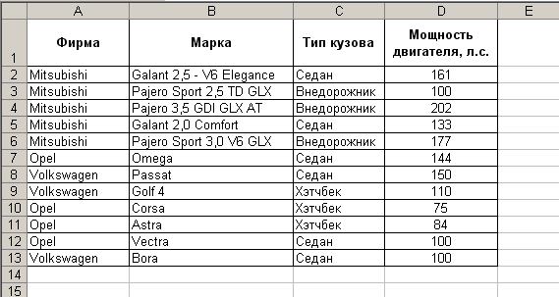

Задание 3
Известны результаты (в баллах от 0 до 100) 4 спортсменов-десятиборцев в каждом из 10 видов спорта. Подготовить лист для определения фамилии спортсмена, показавшего наилучший результат по всем видам спорта.
- В столбце A введите фамилии четырех спортсменов. В первой строке следующих столбцов введите названия различных видов спорта.
- В отдельном столбце посчитать сумму баллов каждого спортсмена по итогам всех видов спорта. Выделите этот столбец цветом.
- В отдельной ячейке определить максимальную сумму баллов.
- Воспользовавшись условной функцией ЕСЛИ определить какой спортсмен выиграл, а какой проиграл (сравнить каждый суммарный балл с максимумом)
- Выделить цветом фамилию лучшего спортсмена

Задание 4
Подготовить лист Excel для вычисления доходов предприятия

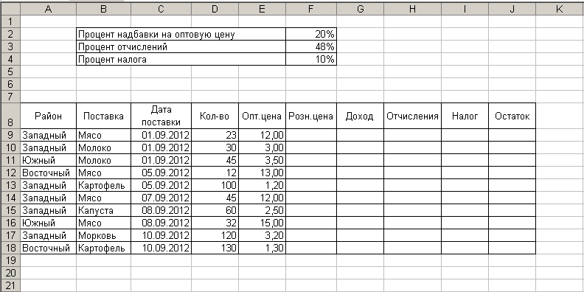

- Розничная цена рассчитывается за 1 единицу товара исходя из процента надбавки на оптовую цену.
- Доход рассчитывается как разность розничной и оптовой цены. Здесь необходимо учесть количество проданного товара.
- Отчисления и налоги рассчитываются от дохода по соответствующему налогу.

